**Примерные оценочные материалы, применяемые при проведении**

**промежуточной аттестации по дисциплине (модулю)**

**«Линейная алгебра»**

Примерный перечень вопросов

1. Системы координат
2. Деление отрезков в данном соотношении
3. Векторы. Операции над векторами
4. Коллинеарность и компланарность
5. Базис. Линейная зависимость. Проекция вектора на ось.
6. Скалярное произведение и его свойства.
7. Ориентация векторов в пространстве
8. Векторное произведения и его свойства.
9. Смешанное произведение и его свойства
10. Прямая на плоскости (типы уравнений)
11. Взаимное расположение прямых на плоскости
12. Плоскость в пространстве (типы уравнений)
13. Прямая в пространстве
14. Взаимное расположение линейных объектов в пространстве. (углы,пересечение, расстояние)
15. Кривые второго порядка на плоскости. Поверхности второго порядка в пространстве. Канонические уравнения.
16. Конечномерные векторные пространства. Базис. Линейная зависимость. Ранг матрицы и применение его в решении линейных уравнений. Метод Гаусса.
17. Определение функции и последовательности. Предел последовательности и функции.
18. Бесконечно малые, бесконечно большие величины. Ограниченные величины. Их свойства.
19. Арифметические свойства пределов
20. Непрерывность функции
21. Графики элементарных функции
22. Первый замечательный предел. Лемма о двух санитарах.
23. Второй замечательный предел. Лемма о монотонной последовательности.
24. Классификация точек разрыва.
25. Производная. Геометрический и физический смысл.
26. Производная сложной функции. Производная обратной функции. Производные элементарных функции.
27. Теорема Ролля. Теорема Ферма.
28. Теорема Лангранжа. Теорема Коши.
29. Критерии монотонности функции.
30. Производная параметрически заданной функции.
31. Производная неявной функции.
32. Исследование поведения функции (область определения, четность, периодичность, первая и вторая производная, экстремумы, точки перегиба, асимптоты).
33. Функции нескольких переменных Частные произведения. Градиент.
34. Производные высших порядков. (Формула Лейбница)
35. Функции нескольких переменных. Область определения и непрерывность.
36. Частные производные. Первый дифференциал. Инвариантность первого дифференциала.
37. Частные производные и дифференциалы высших порядков.

Производная по направлению. Градиент

Примерный перечень задач

1. **Тема: определители, матрицы, системы линейных уравнений. Вариант 1**

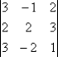**Задача 1.** Вычислить определитель:

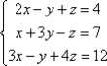**Задача 2.** Решить систему методом Гаусса, матричным способом и используя правило Крамера.

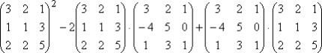**Задача 3.** Выполнить действия:

1. **img21812Тема: векторы Вариант № 1**
2. Заданы вектора: img01219 img19063

img19223Найти направляющие

img16579косинусы вектора

1. Найти объем пирамиды ABCD, если

img22899

1. img27083img20716Найти угол между векторами img31451 и , если
   1. **Тема: Аналитическая геометрия**

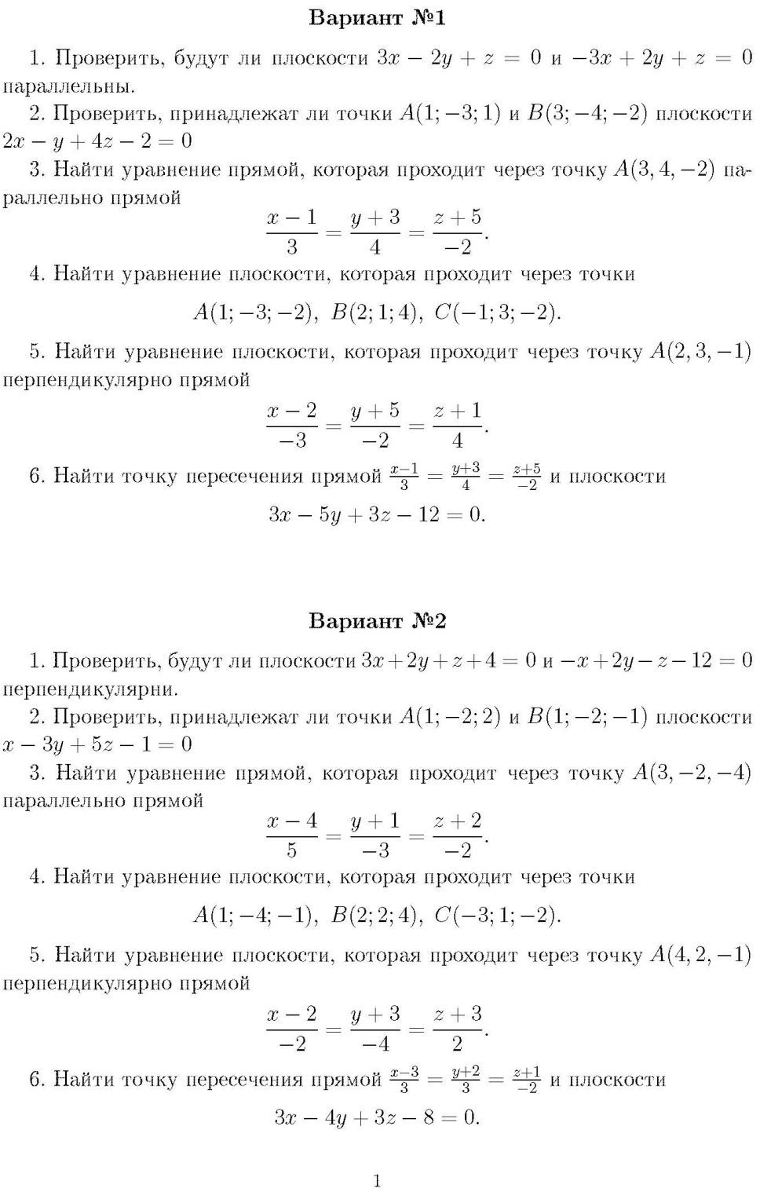

* 1. **Тема: пределы**

Вариант 1

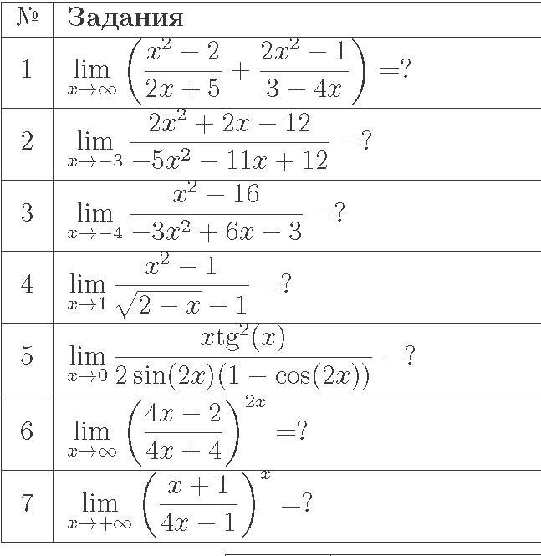

* 1. **Тема: производные и их применение Вариант 1**

1. Найти производную следующих функций:

|  |  |  |  |
| --- | --- | --- | --- |
| а) | img02369 | б) | img16194 |
| в) | img10528 | г) | img03673 |

1. img23302Исследовать функцию и построить её график:
2. **семестр**
3. **Тема: неопределённые интегралы**

**Вариант 1**

Найти неопределённые интегралы:

|  |  |  |  |
| --- | --- | --- | --- |
| а) | img29596 | б) | img13128 |
| в) | img03717 | г) | img02432 |

1. **Тема: определённые и несобственные интегралы Вариант 1**

img30768Вычислить определённый интеграл:

Вычислить несобственный интеграл или установить его расходимость

img09856

1. **тема: Ряды**

**Вариант 1**

Исследовать сходимость числового ряда

img31124

Найти область сходимости степенного ряда, коэффициенты которого *an* равны:

img07180

img30768С помощью разложения функции в ряд Тейлора вычислить определенный интеграл с точностью до 0,001

1. **тема: Дифференциальные уравнения**

Найти частное решение дифференциального уравнения, удовлетворяющее указанным начальным условиям.

|  |  |  |  |
| --- | --- | --- | --- |
| **Вариант 1.** | img03730 | img07817 | img20291 |
| **Вариант 2.** | img06949 | img23929 | img09217 |
| **Вариант 3.** | img27020 | img18548 | img27726 |
| **Вариант 4.** | img04474 | img14456 | img26093 |
| **Вариант 5.** | img01138 | img18848 | img06034 |
| **Вариант 6.** | img05690 | img24059 | img01025 |
| **Вариант 7.** | img00191 | img18942 | img19461 |
| **Вариант 8.** | img06164 | img15149 | img00771 |
| **Вариант 9.** | img00845 | img31098 | img30343 |
| **Вариант 10.** | img21141 | img12028 | img18819 |

(Решения задач этой проверочной работы оцениваются по 15-балльной шкале, поскольку при решении необходимо решить три последовательные задачи: 1. найти общее решение однородного уравнения; 2. найти общее решение неоднородного уравнения; 3. решить задачу Коши.)